Речевое развитие ребенка в 1–3 года
Реклама 12
Содержание:
- Основные тенденции в развитии речи:
- Темпы овладения речью
Становление речи ребенка проходит ряд этапов и вначале значительно отличается от речи взрослого. Первые слова являются лепетными словами, по типу: «бо-бо», «ня-ня», «мо-мо», иногда ребенок использует обломки взрослых слов, например «ка», «пи», при том одно слово может означать десятки вещей. Также одно и то же слово в одной ситуации означает одно, а в другой ситуации — другое. Связь между словами чрезвычайно своеобразна и напоминает ряд бессвязных восклицаний, переходящих друг в друга.
Например, детское слово «кх» может означать кошку, мех, волосы, шапку и многое другое, что связано с ощущением мягкости и пушистости. Для взрослого этот признак мягкости и пушистости не важен, а для ребенка он может быть главным, потому что в своих первых обобщениях он руководствуется, прежде всего, непосредственным ощущением и своим собственным опытом. После 12 месяцев речь ребенка начинает постепенно трансформироваться в привычную для нас.
Раннее детство — сензитивный (наиболее благоприятный) период для усвоения речи. Взаимодействие ребенка с взрослым, особенно при их совместном взаимодействии с предметами, служит источником формирования умения общаться с помощью слов. Начиная со второго года жизни ребенок с поразительной быстротой и легкостью овладевает не только отдельными словами, но и правилами построения речи, всем богатством языка. Развитие речи идет по двум линиям: совершенствуется понимание речи взрослых и формируется собственная активная речь. Первые слова ребенка адресованы взрослому и выражают элементарные просьбы или требования.

Основные тенденции в развитии речи:
1. Пассивная речь опережает активную: ребенок понимает намного больше слов, чем может сам произнести. Сначала он понимает слова-указания («садись», «рядом»), затем — слова-названия («машинка», «мячик»), позднее наступает понимание инструкций и поручений («сядь рядом»), и наконец, понимание рассказов. В 13 месяцев ребенок понимает около 50 слов, а в 18 месяцев уже умеет говорить 50 слов.
2. К двум годам фонематический уровень овладения речью оказывается достаточно развитым: ребенок может различать слова, отличающиеся одной фонемой (одним звуком, например, «кит» и «кот»). Фонематический слух опережает развитие артикуляции: ребенок сначала научается правильно слышать речь, а затем правильно говорить.
3. Интенсивно развивается активная речь ребенка. Первыми словами ребенок называет значимых людей («мама», «папа»), движущиеся объекты («мяч», «машина»), знакомые действия («дай», «хватит»), знакомые состояния («нету», «мое»).
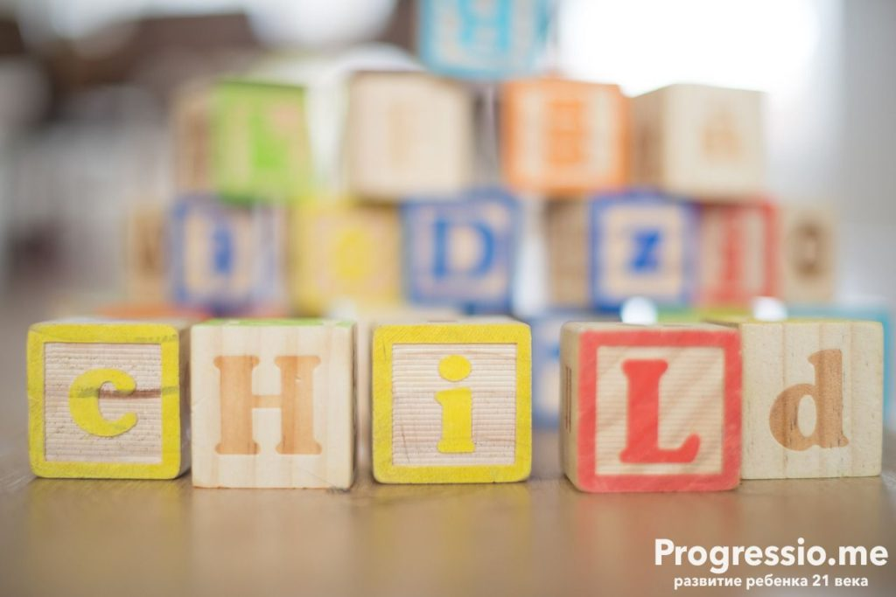4. Между 18-м и 24-м месяцами часто происходит скачкообразный рост словарного запаса, так называемый «языковой взрыв». Ребенок открывает, что каждый предмет имеет свое название, у него появляется желание «увеличить свой словарь». Ребенок часто указывает на разные предметы и спрашивает: «Что это?», «Кто это?». Стремится играть с родителями и другими людьми в игры, связанные с называнием объектов. Кроме того, начинает активно пытаться произносить те слова, которые слышит. Видимо, этот «взрыв» связан с усовершенствованием навыков категоризации, каждое новое слово относится к некоей новой категории и поэтому его необходимо знать. Открытие взаимосвязи между словами и сигналами, получаемыми из социального мира, также влияют на этот процесс. Дети могут начать усваивать за неделю больше новых слов, чем узнали за все месяцы, прошедшие с того момента, как начали говорить. К трем годам активный словарь ребенка достигает 1000–1500 слов.
5. Новые слова усваиваются по правилам:
• Название предмета, впервые услышанное ребенком, относится к целому объекту, а не к его частям и не к действию с ним. Например, слово «цветок» ребенок отнесет ко всему цветку, а не к его частям — листку, стеблю, к окраске цветка и не к совершаемому взрослым действию, касанию, например.
• Если объект уже имеет название и представляется под другим именем, то это новое название означает «подкатегорию» первоначального. Если, например, ребенок уже знаком со словом «цветок», а ему показывают на него и говорят, что это ромашка, то для него «ромашка» будет выступать как особый вид цветка.
• Контекст предложения помогает уяснить значение нового слова. Дети слышат незнакомые слова, заключенные в предложения, содержащие уже известные слова.
6. Примерно между полутора и двумя с половиной годами, вскоре после скачкообразного увеличения словарного запаса, дети начинают связывать слова между собой — появляются предложения, состоящие из 2–3 слов, так называемая телеграфная речь. Чаще всего такие предложения состоят из двух слов, обозначающих два понятия: «папа вижу», «носок снять», «еще сок». Дети поначалу используют одну и ту же конструкцию для высказывания разных утверждений. Например, ребенок может сказать: «Мама печенье», наблюдая, как мама ест печенье, но также и в случае, если он хочет, чтобы мама дала ему печенье. Ребенок оставляет только самые информативные слова, опуская все второстепенные.
Повышается речевая активность во время игр и самостоятельной деятельности ребенка. Речь ребенка начинает сопровождать его действия с предметами. Например, ребенок говорит о перемещении игрушек («мишка упал», «мячик укатился»). Эта речь на первый взгляд не обращена ни к кому, она просто фиксирует действия ребенка. Однако такая речевая фиксация имеет огромное значение для формирования вербального мышления ребенка.
7. На границе второго и третьего года жизни ребенок интуитивно «открывает», что слова в предложении связаны между собой, и начинает усваивать грамматический строй речи.
8. К концу раннего детства ребенок овладевает почти всеми синтаксическими конструкциями, которые есть в языке. В речи ребенка встречаются почти все части речи, разные типы предложений.
Средний возраст | Демонстрируемое ребенком речевое поведение
12 недель | Улыбка при обращенной к ребенку речи; гуление.
16 недель | Поворачивает голову по направлению к источнику звука человеческого голоса.
20 недель | Произносит гласные и согласные звуки во время гуления.
6 месяцев | Гуление превращается в лепет, который содержит звуки человеческой речи.
8 месяцев | Повторяет некоторые слоги (например: «ма-ма»).
12 месяцев | Понимает некоторые слова; может произнести от 5 до 30 лепетных слов и несколько обычных.
18 месяцев | Может произносить до 50 слов.
24 месяца | Словарь ребенка составляет 50–200 слов; употребляет некоторые фразы, состоящие из двух слов.
30 месяцев | Словарь включает нескольких сотен слов; употребляет в своей речи фразы, состоящие из 3–5 слов.
36 месяцев | Словарь включает около 1000–1500 слов.
48 месяцев | Хорошо освоены главные основополагающие аспекты языка.
На третьем году жизни ребенок уже понимает содержание простых сказок и стихов, любит слушать их в исполнении взрослых. Легко запоминает небольшие стихотворения и сказки, воспроизводит их. Пытается рассказать взрослым о своих впечатлениях и о тех предметах, которые отсутствуют в непосредственной близости. Это значит, что речь начинает отделяться от наглядной ситуации и становится самостоятельным средством общения и мышления ребенка.

Ход речевого развития с рождения до 4 лет:
Указанные сроки являются лишь средними показателями. Индивидуальные различия младенцев на начальных этапах речевого развития могут достигать нескольких дней и недель, а на поздних — нескольких месяцев.
Речь навык тренируемый (как развивать речь ребенка в 1-3 года), и сильно зависит от окружающей среды ребенка. Многократные исследования американских ученых показали, что интеллектуальный уровень ребенка в раннем детстве, зависит от разговоров с ним. То насколько часто и разнообразно вы говорите с ребенком, насколько обширный словарный запас вы применяете, используете объяснения или приказы, похвалу или порицание. Живые разговоры с ребенком это единственно эффективный способ развития его речи. Никакие развивающие приложения и мультики его не могут заменить по объективным природным причинам.
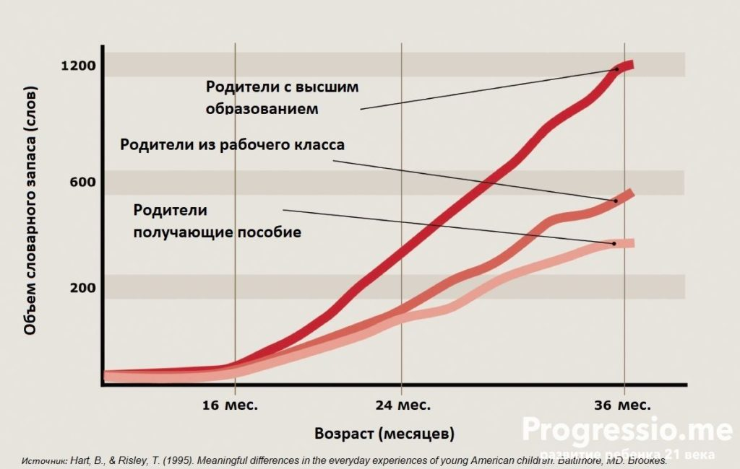Словарный запас ребенка зависит от степени насыщенности его «речевого окружения», которое в свою очередь, зависит от уровня образованности родителей и их желания (возможности) уделять время ребенку.

Темпы овладения речью
Стоит заметить, что индивидуальные темпы овладения речью могут очень сильно различаться. Если начавшие ходить дети произносят первые слова несколько позднее своих сверстников, это не значит, что они отстают от них в развитии. Возможно, сейчас они просто сосредоточены на упражнении других навыков. Если у ребенка до 2 лет в активном словаре всего 2–3 слова, то это не повод для беспокойства, особенно если он понимает речь взрослых, с интересом их слушает и узнает названия многих вещей. Если активный словарь ребенка не растет и положение дел в 2–2,5 года не меняется, то тогда уже нужно внимательно присмотреться к ребенку, понять, почему он молчит, и помочь ему заговорить.
В. Ветрова приводит следующие типичные варианты речевых трудностей у детей 2–2,5 года:
- Задержка на стадии называния. Ребенок может вслед за взрослым повторить названия различных предметов, но сам не говорит. Часто родители этих детей учат их названию предметов, но мало разговаривают с ними, мало взаимодействуют, не читают. Слово, не включенное во взаимодействие с окружающими людьми, активным стать не может.
- Задержка на стадии эмоционального общения с взрослым. У родителей с ребенком взаимная любовь: эмоциональное приятие, ласки, улыбки; слово — лишнее. Нужно переходить на новый уровень взаимодействия с ребенком, чтобы он заговорил. Делать это эффективнее всего, при совместных действиях с предметами.
- Ориентация на предметный мир. Обычно этот ребенок «завален» игрушками, он с удовольствием ими манипулирует, занимает себя сам, проявляет двигательную активность, не стремится к взаимодействию с другими людьми. В этом случае необходимо включать в предметную деятельность сотрудничество с взрослым: вместе играть, читать книги, развивать эмоциональный контакт с ребенком, учить его игровым действиям, носящим «человеческий характер» (кормить куклу, жалеть мишку) и т.д.
- «Детские» слова могут препятствовать развитию нормальной речи. Если родители исполняют все желания ребенка и говорят на «детском» языке (например, «ав-ав», «кус-кус», «бо-бо»), то освоение речи замедляется. Подобная задержка часто бывает характерна для близнецов, интенсивно общающихся друг с другом на общем для них детском языке. Взрослым необходимо переходить на более «взрослый язык» в общение с ребенком.
- Стремительность речевого развития. Если ребенок все понимает, с интересом слушает, сам очень много говорит, с хорошей дикцией, причем развернутыми правильными предложениями и сложными словами; но при этом плохо спит, плачет во сне, у него много страхов, он вялый, капризный и т.п., то он не справляется с информационной нагрузкой. Такого ребенка необходимо ограничить от лишних речевых впечатлений: больше гулять, играть, взаимодействовать со сверстниками.
Важно подчеркнуть, что необходимость обладания речью, ставится перед ребенком часто взрослыми. Дети начинают активно произносить слова под влиянием настойчивых воздействий взрослого. Поэтому необходимо больше времени разговаривать с ребенком, особенно при совместной игре.
Категории: 1-3 года, Изучаем

Навигация по записям
ПРЕДЫДУЩАЯ СТАТЬЯPrevious post:Когнитивное развитие в 1–3 года
СЛЕДУЮЩАЯ СТАТЬЯNext post:Развитие личности ребенка в 1–3 года

Добавить комментарий

Ваш адрес email не будет опубликован.
Комментарий
Имя
Email

Primary Sidebar

Подписывайтесь:
О проекте
Progressio © 2017-2020
//vk

